

**Орман шаруашылығы саласындағы мемлекеттік көрсетілетін қызметтердің регламенттерін бекіту туралы**

***Күшін жойған***

Астана қаласы әкімдігінің 2016 жылғы 8 тамыздағы № 205-1421 қаулысы. Астана қаласының Әділет департаментінде 2016 жылы 8 қыркүйекте № 1052 болып тіркелді. Күші жойылды - Нұр-Сұлтан қаласы әкімдігінің 2020 жылғы 25 маусымдағы № 205-1283 қаулысымен.

      Ескерту. Күші жойылды - Нұр-Сұлтан қаласы әкімдігінің 25.06.2020 № 205-1283 (алғашқы ресми жарияланған күнінен бастап күнтізбелік он күн өткен соң қолданысқа енгізіледі) қаулысымен.

      Қазақстан Республикасының "Қазақстан Республикасындағы жергілікті мемлекеттік басқару және өзін-өзі басқару туралы" 2001 жылғы 23 қаңтардағы, "Мемлекеттік көрсетілетін қызметтер туралы" 2013 жылғы 15 сәуірдегі заңдарына сәйкес Астана қаласының әкімдігі **ҚАУЛЫ ЕТЕДІ:**

      1. Мыналар:

      1) "Мемлекеттік орман қоры учаскелерінде ұзақ мерзімді орман пайдалану шартын мемлекеттік тіркеу" мемлекеттік көрсетілетін қызмет регламенті 1-қосымшаға сәйкес;

      2) "Орман ресурстары, сауықтыру, рекреациялық, тарихи-мәдени, туристік және спорттық мақсаттар; аңшылық шаруашылығының мұқтаждықтары; жанама орман пайдалану үшін ұзақ мерзімді орман пайдалануға берілген мемлекеттік орман қоры жерлерінде учаскелерді құрылыс объектілерін салуға пайдалануға рұқсат беру" мемлекеттік көрсетілетін қызмет регламенті 2-қосымшаға сәйкес бекітілсін.

      2. "Астана қаласының Табиғи ресурстар және табиғат пайдалануды реттеу басқармасы" мемлекеттік мекемесінің басшысына осы қаулыны әділет органдарында мемлекеттік тіркелгеннен кейін ресми және мерзімді баспа басылымдарында, сондай-ақ Қазақстан Республикасының Үкіметі айқындайтын интернет-ресурста және Астана қаласы әкімдігінің интернет-ресурсында жариялау жүктелсін.

      3. Осы қаулының орындалуын бақылау Астана қаласы әкімінің орынбасары Қ.Қ. Айтмұхаметовке жүктелсін.

      4. Осы қаулы әділет органдарында мемлекеттік тіркеуден өткен күннен бастап күшіне енеді және алғашқы ресми жарияланған күнінен бастап күнтізбелік он күн өткен соң қолданысқа енгізіледі.

|  |  |
| --- | --- |
| *Әкім* | *Ә.Исекешев* |

|  |  |
| --- | --- |
|  | Астана қаласы әкімдігінің 2016 жылғы "08" тамыздағы № 205-1421 қаулысымен  бекітілген 1-қосымша |

**"Мемлекеттік орман қоры учаскелерінде ұзақ мерзімді орман пайдалану шартын мемлекеттік тіркеу" мемлекеттік көрсетілетін қызмет регламенті**

**1. Жалпы ережелер**

      1. "Мемлекеттік орман қоры учаскелерінде ұзақ мерзімді орман пайдалану шартын мемлекеттік тіркеу" мемлекеттік көрсетілетін қызметі (бұдан әрі – мемлекеттік көрсетілетін қызмет) "Орман шаруашылығы және ерекше қорғалатын табиғи аумақтар салаcындағы мемлекеттік көрсетілетін кызмет стандарттарын бекіту туралы" Қазақстан Республикасы Ауыл шаруашылығы министрінің 2015 жылғы 6 мамырдағы №18-1/415 бұйрығымен бекітілген "Мемлекеттік орман қоры учаскелерінде ұзақ мерзімді орман пайдалану шартын мемлекеттік тіркеу" мемлекеттiк қызмет стандартына (бұдан әрі – Стандарт) сәйкес "Астана қаласының Табиғи ресурстар және табиғат пайдалануды реттеу басқармасы" мемлекеттік мекемесімен (бұдан әрі – көрсетілетін қызметті беруші) көрсетіледі (Нормативтік құқықтық актілерді мемлекеттік тіркеу тізілімінде № 11662 болып тіркелген).

      Мемлекеттік көрсетілетін қызметтерді беруші өтініштерді қабылдау және олардың нәтижелерін беруді былайша жүзеге асырады:

      1). көрсетілетін қызметті берушінің кеңсесі;

      2). "электрондық үкімет" www.egov.kz веб-порталы (бұдан әрі - портал).

      2. Мемлекеттік қызметті көрсету нысаны: электрондық (ішінара автоматтандырылған) және немесе қағаз түрінде.

      3. Мемлекеттік қызмет көрсету нәтижесі – мемлекеттік орман қоры учаскелерінде ұзақ мерзімді орман пайдалану шартын мемлекеттік тіркеу (бұдан әрі - Шарт).

      Порталда мемлекеттік қызмет көрсету нәтижесі шартта мөр басу үшін орын мен күні көрсетіліп, көрсетілетін қызметті берушінің уәкілетті тұлғасының электрондық цифрлы қолы (бұдан әрі – ЭЦҚ) қойылған мемлекеттік орман қоры учаскелерінде ұзақ мерзімді орман пайдалану шартын мемлекеттік тіркеу туралы хабарлама нысанында көрсетілетін қызметті алушының "жеке кабинетіне" жіберіледі.

      Көрсетілетін қызметті алушы мемлекеттік қызмет көрсету нәтижесін алуға қағаз түрінде жүгінген жағдайда мемлекеттік қызмет көрсету нәтижесі электрондық нысанда ресімделеді, қағазға басылады және көрсетілетін қызметті берушінің мөрімен және оның басшысының қолтаңбасымен куәландырылады.

**2. Мемлекеттік қызмет көрсету процесінде көрсетілген қызметті берушінің құрылымдық бөлімшелерінің (жұмыскерлерінің) іс-қимыл тәртібін сипаттау**

      4. Көрсетілетін қызметті алушы көрсетілетін қызметті берушіге жүгінген кезде мемлекеттік қызмет көрсету бойынша рәсімді (іс-қимылды) бастауға негіздеме:

      Стандарттың қосымшасына сәйкес нысан бойынша қағаз түрінде рұқсат алу үшін өтініш;

      Порталға жүгінген кезде - Стандарттың қосымшасына сәйкес нысан бойынша қызметті алушының ЭЦҚ-мен куәландырылған электрондық құжат нысанында рұқсат алуға өтінім негіз болып табылады.

      5. Мемлекеттік қызмет көрсету процесінің құрамына кіретін әрбір рәсімнің (іс-қимылдың) мазмұны, оның орындаудың ұзақтығы:

      1) бірінші рәсім (іс-қимыл) – көрсетілетін қызметті берушінің кеңсе маманы көрсетілетін қызметті алушының Стандарттың 9-тармағында көрсетілген құжаттар тізбесін берген сәтінен бастап қабылдайды және олардың тіркелуін жүзеге асырады – 10 (он) минут;

      2) екінші рәсім (іс-қимыл) – көрсетілетін қызметті берушінің басшысы көрсетілетін қызметті алушының құжаттарымен танысады және көрсетілетін қызметті берушінің бөлім басшысына қарастыру үшін жолдайды – 10 (он) минут;

      3) үшінші рәсім (іс-қимыл) –көрсетілетін қызметті берушінің бөлім басшысы көрсетілетін қызметті алушының құжаттарын қарайды және көрсетілетін қызметті берушінің жауапты орындаушысын анықтайды – 15 (он бес) минут;

      4) төртінші рәсім (іс-қимыл) – көрсетілетін қызметті берушінің жауапты орындаушысы 30 (отыз) минут ішінде мемлекеттік көрсетілетін қызметтерді беру үшін қызметті алушының тапсырған құжаттарының толықтығын тексереді және шартты мемлекеттік тіркеуден өткізеді, мемлекеттік тіркеуден өткізілген туралы ілеспе хаттың жобасын рәсімдейді – 1 (бір) жұмыс күні.

      5) бесінші рәсім (іс-қимыл) - көрсетілетін қызметті берушінің бөлім басшысы шартты мемлекеттік тіркеуден өткізілген туралы ілеспе хаттың жобасы келіседі, не болмаса өтінішті одан әрі қарай қараудан бас тартуы туралы дәлелді жауабын қызметті берушінің басшысына қол қоюға береді – 15 (он бес) минут.

      6) алтыншы рәсім (іс-қимыл) –көрсетілетін қызметті берушінің басшысы шартты мемлекеттік тіркеуден өткізілген туралы ілеспе хатқа немесе қызметті алушының өтінішіне одан әрі қараудан бас тарту туралы дәлелді жауапқа қол қояды және көрсетілетін қызметті берушінің кеңсе қызметкерiне тiркеуге береді - 10 (он) минут;

      7) жетінші рәсім (іс-қимыл) – көрсетілетін қызметті берушінің кеңсе қызметкерi шартты мемлекеттік тіркеуден өткізілген туралы ілеспе хатты немесе қызмет алушының өтініші одан әрі қараудан бас тарту туралы дәлелді жауапты тiркейді және көрсетілетін мемлекеттік қызметті алушыға (не сенiмхат бойынша оның өкiлiне) нәтижесін береді – 10 (он) минут.

      6. Келесі рәсімді (іс-қимылды) орындауды бастауға негіз болатын мемлекеттік қызмет көрсету рәсімнің (іс-қимылдың) нәтижелері:

      1) бірінші рәсімнің (іс-қимылдың) нәтижесі – көрсетілетін қызметті алушының тіркелген құжаттарын көрсетілетін қызметті берушінің басшысына бұрыштама қоюға жіберу;

      2) екінші рәсімнің (іс-қимылдың) нәтижесі – көрсетілетін қызметті алушының құжаттарын көрсетілетін қызметті берушінің бөлім басшысына көрсетілетін қызметті берушінің жауапты орындаушысын анықтау үшін жолдау;

      3) үшінші рәсімнің (іс-қимылдың) нәтижесі – шартты мемлекеттік тіркеу үшін көрсетілетін қызметті берушінің жауапты орындаушысына құжаттар жолдау немесе қызметті алушының өтініші одан әрі қараудан бас тарту туралы дәлелді жауапты рәсімдейді;

      4) төртінші рәсімнің (іс-қимылдың) нәтижесі – шартты мемлекеттік тіркеу туралы ілеспе хаттың рәсімделген жобасын немесе қызметті алушының өтініші одан әрі қараудан бас тарту туралы дәлелді жауапты көрсетілетін қызметті берушінің бөлім басшысына шешімді келісуге жолдау;

      5) бесінші рәсімнің (іс-қимылдың) нәтижесі – келісілген шартты мемлекеттік тіркеу туралы ілеспе хаттың жобасын немесе қызметті алушының өтініші одан әрі қараудан бас тарту туралы дәлелді жауапты көрсетілетін қызметті берушінің басшысына қол қою үшін жолдау;

      6) алтыншы рәсімнің (іс-қимылдың) нәтижесі – қол қойылған шартты мемлекеттік тіркеу туралы ілеспе хатты немесе қызметті алушының өтініші одан әрі қараудан бас тарту туралы дәлелді жауапты көрсетілетін қызметті берушінің кеңсесіне тіркеу жасау үшін жолдау;

      7) жетінші рәсімнің (іс-қимылдың) нәтижесі – теркелген шартты мемлекеттік тіркеу туралы ілеспе хатты немесе қызметті алушының өтініші одан әрі қараудан бас тарту туралы дәлелді жауапты көрсетілетін қызметті алушыға беру.

**3. Мемлекеттік қызмет көрсету процесінде құрылымдық бөлімшелер (қызметкерлер) мен көрсетілетін қызметті берушінің өзара іс-қимыл тәртібін сипаттау**

      7. Мемлекетітк қызмет көрсету процесіне қатысатын көрсетілетін қызметті берушінің құрылымдық бөлімшелерінің (қызметкерлерінің) тізбесі:

      1) көрсетілетін қызметті берушінің кеңсе қызметкері;

      2) көрсетілетін қызметті берушінің басшысы;

      3) көрсетілетін қызметті берушінің бөлім басшысы;

      4) көрсетілетін қызметті берушінің жауапты орындаушысы.

      8. Әрбір рәсімнің (iс-қимылдың) ұзақтығын көрсете отырып, құрылымдық бөлімшелердің (жұмыскерлердің) арасындағы рәсімердің (іс-қимылдың) бірізділігін сипаттау:

      1) көрсетілетін қызметті берушінің кеңсе қызметкері Стандарттың 9 тармағына сәйкес көрсетілетін қызметті алушының құжаттарын қабылдауы және кіріс хат-хабарын тіркеу журналына кіріс нөмірі мен қабылданған күнін көрсетумен тіркеуі. Орындалу ұзақтығы – 10 (он) минут;

      2) көрсетілетін қызметті берушінің басшысы көрсетілетін қызметті алушының құжаттарын қарауы және көрсетілетін қызметті берушінің бөлім басшысының қарауына беруі. Орындалу ұзақтығы – 10 (он) минут;

      3) көрсетілетін қызметті берушінің бөлім басшысының көрсетілетін қызметті алушының құжаттарын қарауы және көрсетілетін қызметті берушінің жауапты орындаушысына орындау үшін беруі. Орындалу ұзақтығы – 15 (он бес) минут;

      4) көрсетілетін қызметті берушінің жауапты орындаушысының көрсетілетін қызметті алушының тапсырған құжаттарының толықтығын тексеруі – 30 (отыз) минут, шартты мемлекеттік тіркеуден өткізуі, мемлекеттік тіркеу туралы ілеспе хаттың жобасын әзірлеуі – 1 (бір) жұмыс күн;

      5) көрсетілетін қызметті берушінің бөлім басшысының шартты мемлекеттік тіркеу туралы ілеспе хаттың рәсімделген жобасын немесе қызметті алушының өтініші одан әрі қараудан бас тарту туралы дәлелді жауабын үйлестіруі. Орындалу ұзақтығы – 15 (он бес) минут;

      6) көрсетілетін қызметті берушінің басшысы шартты мемлекеттік тіркеу туралы ілеспе хаттың рәсімделген жобасына немесе қызметті алушының өтініші одан әрі қараудан бас тарту туралы дәлелді жауабына қол қоюы. Орындалу ұзақтығы – 10 (он) минут;

      7) көрсетілетін қызметті берушінің кеңсе қызметкерінің шартты мемлекеттік тіркеу туралы ілеспе хатты немесе қызметті алушының өтініші одан әрі қараудан бас тарту туралы дәлелді жауабын беруі. Орындалу ұзақтығы – 10 (он) минут.

      Әрбір рәсімнің (iс-қимылдың) ұзақтығын көрсете отырып, құрылымдық бөлімшелердің (жұмыскерлердің) арасындағы рәсімердің (іс-қимылдың) бірізділігін сипаттау осы Регламенттің 1-қосымшасына сәйкес блок-схемамен қоса берілген.

**4. "Азаматтарға арналған үкімет" мемлекеттік корпорациясымен және (немесе) өзге де көрсетілетін қызметті берушілермен өзара іс-қимыл тәртібін, сондай-ақ мемлекеттік қызмет көрсету процесінде ақпараттық жүйелерді пайдалану тәртiбін сипаттау**

      9. "Азаматтарға арналған үкімет" мемлекеттік корпорациясымен және (немесе) өзге де көрсетілетін қызметті берушіге жүгіну тәртібінің сипаттамасы, көрсетілетін қызметті алушының сұрау салуын өңдеудің ұзақтығы:

      1) 1-үдеріс – көрсетілетін қызметті беруші қызметкерінің мемлекеттік қызметті көрсету үшін "Е-лицензиялау" мемлекеттік деректер қорының автоматтандырылған жұмыс орнына (бұдан әрі – "Е-лицензиялау" МДҚ АЖО) пароль және логин (авторландыру процесі) енгізуі – 1 (бір) минут ішінде;

      2) 1-шарт – көрсетілген қызметті берушінің тіркелген қызметкері туралы деректердің дұрыстығын "Е-лицензиялау" МДҚ АЖО-да логин және пароль арқылы тексеру – 1 (бір) минут ішінде;

      3) 2-үдеріс – көрсетілетін қызметті беруші қызметкерінің деректерінде бұзушылықтардың болуына байланысты "Е-лицензиялау" МДҚ АЖО авторизациялаудан бас тарту туралы хабарламаны қалыптастыру – 2 (екі) минут ішінде;

      4) 3-үдеріс – көрсетілетін қызметті беруші қызметкерімен осы Регламентте көрсетілген қызметті таңдауы, мемлекеттік қызметті көрсету үшін сұраныс нысанын экранға шығару және көрсетілетін қызметті беруші қызметкерімен көрсетілетін қызметті алушының деректерін енгізуі – 2 (екі) минут ішінде;

      5) 4-үдеріс – "электрондық үкіметтің" шлюзі (бұдан әрі – ЭҮШ) арқылы жеке тұлғалардың мемлекеттік деректер қорына/заңды тұлғалардың мемлекеттік деректер қорына (бұдан әрі – ЖТ МДҚ / ЗТ МДҚ) көрсетілетін қызметті алушы туралы деректерді, сондай-ақ көрсетілетін қызметті алушы өкілінің сенімхат деректері туралы сұранысын Бірыңғай нотариалдық ақпараттық жүйесіне (бұдан әрі – БНАЖ) жолдау – 2 (екі) минут ішінде;

      6) 2-шарт – ЖТ МДҚ/ЗТ МДҚ көрсетілетін қызметті алушының мәліметтерінің бар болуын тексеру – 1 (бір) минут ішінде;

      7) 5-үдеріс – көрсетілетін қызметті алушының ЖТ МДҚ/ЗТ МДҚ мәліметтерінің болмауына байланысты, мәліметтерді алуға мүмкіншіліктің жоқтығы туралы хабарламаны қалыптастыру – 2 (екі) минут ішінде;

      8) 6-үдеріс – көрсетілетін қызметті алушымен берілген қағаз нысандағы құжаттардың болуы және қажетті құжаттарды көрсетілетін қызметті беруші қызметкерімен сканерден өткізу туралы белгіленген бөлімдегі сұраныс нысанын толтыру және оны сұраныс нысанына қосу – 10 (он) минут ішінде;

      9) 7-үдеріс – "Е-лицензиялау" МДҚ АЖО сұранысты тіркеу және "Е-лицензиялау" МДҚ АЖО қызметті өңдеу – 1 (бір) минут ішінде;

      10) 3-шарт – көрсетілетін қызметті берушімен көрсетілетін қызметті алушының біліктілік талаптарына және рұқсат беруге арналған негіздемеге сәйкестігін тексеру – 5 (бес) минут ішінде;

      11) 8-үдеріс – "Е-лицензиялау" МДҚ АЖО көрсетілетін қызметті алушының деректерінде бұзушылықтардың болуына байланысты сұратылған мемлекеттік көрсетілетін қызметтен бас тарту туралы хабарламаны қалыптастыру – 3 (үш) минут ішінде;

      12) 9-үдеріс – "Е-лицензиялау" МДҚ АЖО қалыптастырылған мемлекеттік көрсетілетін қызмет (ІІ, ІІІ және IV санат объектілері үшін қоршаған ортаға эмиссияға рұқсат беру) нәтижесін көрсетілетін қызметті алушының алуы. Электрондық құжат көрсетілетін қызметті берушінің уәкілетті тұлғасының ЭЦҚ пайдаланумен қалыптастырылады – 1 (бір) минут ішінде.

      10. Көрсетілетін қызметті беруші арқылы мемлекеттік қызмет көрсету кезінде іске қосылған ақпараттық жүйелердің функционалдық өзара әрекеті осы Регламентке 2-қосымшаға сәйкес диаграммада келтірілген.

      11. Жүгіну тәртібін және "электрондық үкімет" веб-порталы арқылы мемлекеттік қызмет көрсету кезінде көрсетілетін қызметті беруші мен көрсетілетін қызметті алушының рәсімдерінің (іс-қимылдарының) бірізділігін сипаттау:

      1) көрсетілетін қызметті алушы компьютерінің интернет-браузерінде сақталатын (порталда тіркелмеген көрсетілетін қызметті алушылар үшін) жеке сәйкестендіру нөмірі (бұдан әрі – ЖСН) мен бизнес сәйкестендіру нөмірі (бұдан әрі – БСН) көрсетілетін қызметті алушы порталда өзінің ЭЦҚ тіркеу куәлігінің көмегімен порталға тіркелуді жүзеге асырады;

      2) 1-үдеріс – көрсетілетін қызметті алушы компьютерінің интернет-браузерінде ЭЦҚ тіркеу куәлігін бекіту, мемлекеттік көрсетілетін қызметті алу үшін порталда көрсетілетін қызметті алушының паролін енгізу (авторизациялау үдерісі);

      3) 1-шарт – порталда тіркелген көрсетілетін қызметті алушы туралы деректердің дұрыстығын логин (ЖСН/БСН) және пароль арқылы тексеру;

      4) 2-үдеріс – көрсетілетін қызметті алушының деректерінде бұзушылықтардың болуына байланысты порталмен авторизациялаудан бас тарту туралы хабарламаны қалыптастыру;

      5) 3-үдеріс – көрсетілетін қызметті алушының осы Регламентте көрсетілген қызметті таңдауы, мемлекеттік қызметті көрсету үшін сұраныс нысанын экранға шығару (деректерді енгізу) және оның құрылымы мен форматтық талаптарды ескере отырып, көрсетілетін қызметті алушының нысанды толтыруы, қажетті құжаттарды электрондық түрде сұраныс нысанына қосуы;

      6) 4-үдеріс – сұранысқа қол қоюды растау үшін көрсетілетін қызметті алушының ЭЦҚ тіркеу куәлігін таңдауы;

      7) 2-шарт – порталда ЭЦҚ тіркеу куәлігінің қолдану мерзімін және тіркеу куәлігінің қайта шақырылған (күші жойылған) тізімінде жоқтығын, сонымен қатар сәйкестендіру мәліметтерінің (сұраныста көрсетілген ЖСН/БСН мен ЭЦҚ тіркеу куәлігінде көрсетілген ЖСН/БСН арасындағы) сәйкестілігін тексеру;

      8) 5-үдеріс – көрсетілетін қызметті алушының ЭЦҚ түпнұсқалығының расталмауына байланысты сұралатын мемлекеттік көрсетілетін қызметтен бас тарту туралы хабарламаны қалыптастыру;

      9) 6-үдеріс – мемлекеттік қызмет көрсетуге сұраныстың толтырылған нысанын (енгізілген деректерді) көрсетілетін қызметті алушының ЭЦҚ арқылы куәландыруы (қол қоюы);

      10) 7-үдеріс – порталда электрондық құжатты (көрсетілетін қызметті алушының сұранысы) тіркеу және "Е-лицензиялау" МДҚ АЖО сұранысты өңдеу;

      11) 3-шарт – көрсетілетін қызметті берушімен көрсетілетін қызметті алушының біліктілік талаптарына және рұқсат беруге арналған негіздемеге сәйкестігін тексеру;

      12) 8-үдеріс – "Е-лицензиялау" МДҚ АЖО көрсетілетін қызметті алушының деректерінде бұзушылықтардың болуына байланысты сұратылған мемлекеттік көрсетілетін қызметтен бас тарту туралы хабарламаны қалыптастыру;

      13) 9-үдеріс – көрсетілетін қызметті алушының порталда қалыптастырылған мемлекеттік қызметті (ІІ, ІІІ және IV санат объектілері үшін қоршаған ортаға эмиссияға рұқсат беру) көрсету нәтижесін алуы. Мемлекеттік қызмет көрсетудің нәтижесі көрсетілетін қызметті берушінің уәкілетті тұлғасының ЭЦҚ-мен куәландырылған электрондық құжат түрінде көретілетін қызметті алушының "жеке кабинетіне" жолданады.

      12. "Электрондық үкімет" веб-порталы арқылы мемлекеттік қызмет көрсету кезінде қамтылған ақпараттық жүйелердің функционалдық өзара әрекеттері осы Регламенттің 3-қосымшасында көрсетілген.

      13. Мемлекеттік қызмет көрсету процесінде көрсетілетін қызметті берушінің құрылымдық бөлімшелердің (қызметкерлердің) өзара іс-қимыл, рәсімдердің (іс-қимылдың) бірізіділігін толық сипаттауы осы Регламентке 4-қосымшаға сәйкес мемлекеттік қызмет көрсетудің бизнес-процесстерінің анықтамалығы қоса беріледі.

      Мемлекеттік қызмет көрсетудің бизнес-процесстерінің анықтамасы көрсетілетін қызметті берушінің интернет-ресурсында орналастырылады.

|  |  |
| --- | --- |
|  | "Мемлекеттік орман қоры учаскелерінде ұзақ мерзімді орман пайдалану шартын мемлекеттік тіркеу" мемлекеттік көрсетілетін қызмет регламентіне 1-қосымша |

**Әрбір рәсімнің (іс-қимылдың) ұзақтығын көрсете отырып, көрсетілетін қызметті берушінің құрылымдық бөлiмшелерiнің (жұмыскерлердің) арасындағы рәсімдердің (іс-қимылдың) бірізділігі сипаттамасының блок-сызбасы**

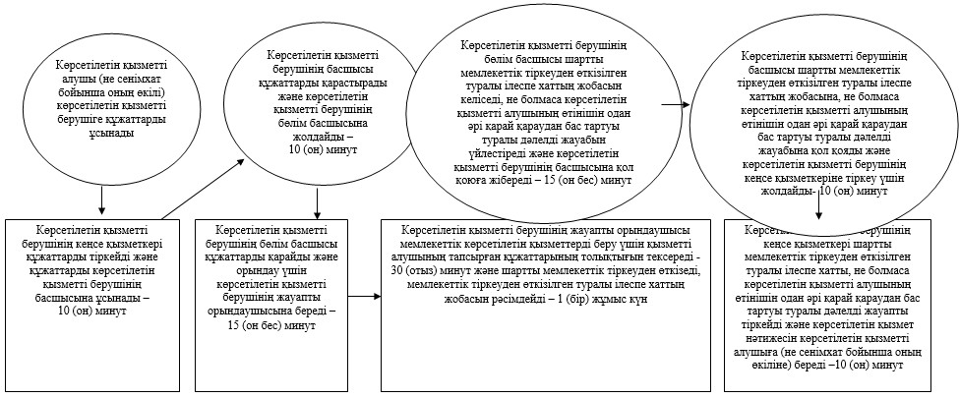

|  |  |
| --- | --- |
|  | "Мемлекеттік орман қоры учаскелерінде ұзақ мерзімді орман пайдалану шартын мемлекеттік тіркеу" мемлекеттік көрсетілетін қызмет регламентіне 2-қосымша |

**Көрсетілетін қызметті беруші арқылы мемлекеттік қызмет көрсету кезінде жұмылдырылған ақпараттық жүйелердің функционалдық өзара әрекет ету диаграммасы**

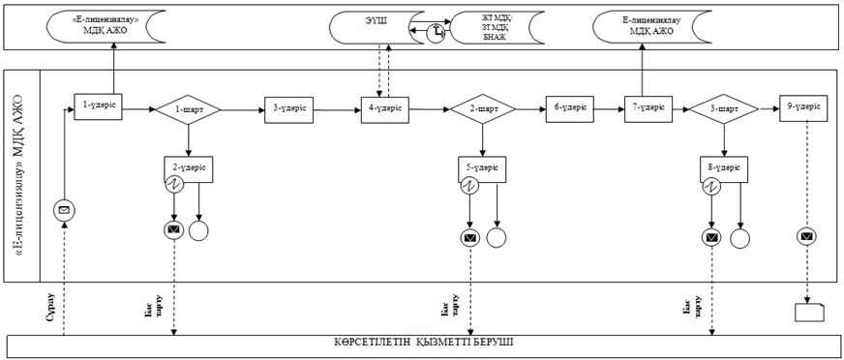

|  |  |
| --- | --- |
|  | "Мемлекеттік орман қоры учаскелерінде ұзақ мерзімді орман пайдалану шартын мемлекеттік тіркеу" мемлекеттік көрсетілетін қызмет регламентіне 3-қосымша |

**Портал арқылы мемлекеттік қызмет көрсету кезіндегі жұмылдырылған ақпараттық жүйелердің функционалдық өзара әрекет ету диаграммасы**

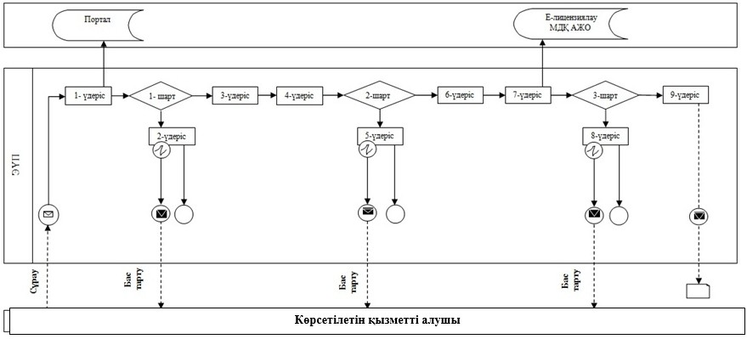

      Шартты белгілер

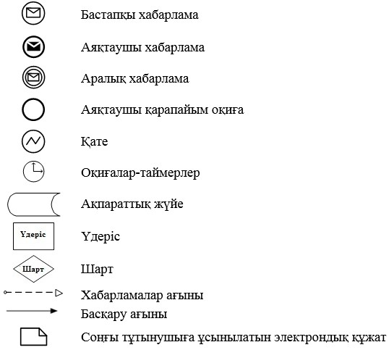

|  |  |
| --- | --- |
|  | "Мемлекеттік орман қоры учаскелерінде ұзақ мерзімді орман пайдалану шартын мемлекеттік тіркеу" мемлекеттік көрсетілетін қызмет регламентіне 4-қосымша |

**"Мемлекеттік орман қоры учаскелерінде ұзақ мерзімді орман пайдалану шартын мемлекеттік тіркеу" мемлекеттік қызмет көрсетудің бизнес-процесстерінің анықтамасы**

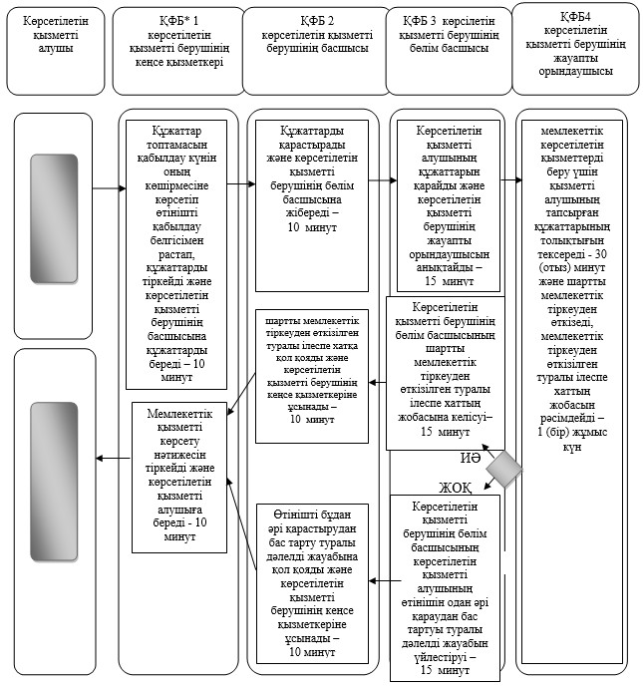

      *ҚФБ – құрылымдық-функционалдық бірлік: көрсетілетін қызметті берушінің құрылымдық бөлімшелерінің (қызметкерлерінің), Мемлекеттік корпорацияның, "электрондық үкiметтiң" веб-порталының өзара әрекеттесуі

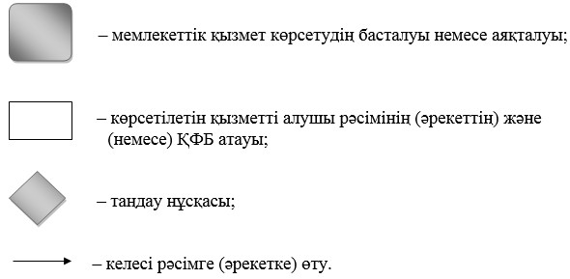

|  |  |
| --- | --- |
|  | Астана қаласы әкімдігінің 2016 жылғы "08" тамыздағы № 205-1421 қаулысымен бекітілген 2-қосымша |

**"Орман ресурстары, сауықтыру, рекреациялық, тарихи-мәдени, туристік және спорттық мақсаттар; аңшылық шаруашылығының мұқтаждықтары; жанама орман пайдалану үшін ұзақ мерзімді орман пайдалануға берілген мемлекеттік орман қоры жерлерінде учаскелерді құрылыс объектілерін салуға пайдалануға рұқсат беру" мемлекеттік көрсетілетін қызмет регламенті**

**1. Жалпы ережелер**

      1. "Орман ресурстары, сауықтыру, рекреациялық, тарихи-мәдени, туристік және спорттық мақсаттар; аңшылық шаруашылығының мұқтаждықтары; жанама орман пайдалану үшін ұзақ мерзімді орман пайдалануға берілген мемлекеттік орман қоры жерлерінде учаскелерді құрылыс объектілерін салуға пайдалануға рұқсат беру" мемлекеттік көрсетілетін қызметі (бұдан әрі – мемлекеттік көрсетілетін қызмет) "Орман шаруашылығы және ерекше қорғалатын табиғи аумақтар салаcындағы мемлекеттік көрсетілетін кызмет стандарттарын бекіту туралы" Қазақстан Республикасы Ауыл шаруашылығы министрінің 2015 жылғы 6 мамырдағы №18-1/415 бұйрығымен бекітілген "Орман ресурстары, сауықтыру, рекреациялық, тарихи-мәдени, туристік және спорттық мақсаттар; аңшылық шаруашылығының мұқтаждықтары; жанама орман пайдалану үшін ұзақ мерзімді орман пайдалануға берілген мемлекеттік орман қоры жерлерінде учаскелерді құрылыс объектілерін салуға пайдалануға рұқсат беру" мемлекеттiк қызмет стандартына (бұдан әрі – Стандарт) сәйкес "Астана қаласының Табиғи ресурстар және табиғат пайдалануды реттеу басқармасы" мемлекеттік мекемесімен (бұдан әрі – көрсетілетін қызметті беруші) көрсетіледі (Нормативтік құқықтық актілерді мемлекеттік тіркеу тізілімінде № 11662 болып тіркелген).

      Мемлекеттік көрсетілетін қызметтерді беруші өтініштерді қабылдау және олардың нәтижелерін беруді былайша жүзеге асырады:

      1). көрсетілетін қызметті берушінің кеңсесі;

      2). www.egov.kz "электрондық үкімет" веб-порталы (бұдан әрі - портал).

      2. Мемлекеттік қызметті көрсету нысаны: электрондық (ішінара автоматтандырылған) және (немесе) қағаз түрінде.

      3. Мемлекеттік қызмет көрсету нәтижесі – орман ресурстары сауықтыру, рекреациялық, тарихи-мәдени, туристік және спорттық мақсаттар үшін, аңшылық шаруашылығының мұқтажы, жанама орман пайдалану үшін ұзақ мерзімді орман пайдалануға берілген мемлекеттік орман қоры жерлерінде учаскелерді құрылыс объектілері үшін пайдалануға арналған рұқсат (бұдан әрі - рұқсат).

      Порталда мемлекеттік қызмет көрсету нәтижесі көрсетілетін қызмет берушінің уәкілетті тұлғасының электрондық цифрлы қолы (бұдан әрі – ЭЦҚ) қойылған электрондық құжат нысанында көрсетілетін қызмет алушының "жеке кабинетіне" жіберіледі.

      Көрсетілетін қызметті алушы мемлекеттік қызмет көрсету нәтижесін алуға қағаз түрінде жүгінген жағдайда мемлекеттік қызмет көрсету нәтижесі электрондық нысанда ресімделеді, қағазға басылады және көрсетілетін қызметті берушінің мөрімен және оның басшысының қолтаңбасымен куәландырылады.

**2. Мемлекеттік қызмет көрсету процесінде көрсетілген қызметті берушінің құрылымдық бөлімшелерінің (жұмыскерлерінің) іс-қимыл тәртібін сипаттау**

      4. Көрсетілетін қызметті алушы көрсетілетін қызметті берушіге жүгінген кезде мемлекеттік қызмет көрсету бойынша рәсімді (іс-қимылды) бастауға негіздеме:

      Стандарттың қосымшасына сәйкес нысан бойынша қағаз түрінде рұқсат алу үшін өтініш;

      Порталға жүгінген кезде - Стандарттың қосымшасына сәйкес нысан бойынша қызметті алушының ЭЦҚ-мен куәландырылған электрондық құжат нысанында рұқсат алуға өтінім негіз болып табылады.

      5. Мемлекеттік қызмет көрсету процесінің құрамына кіретін әрбір рәсімнің (іс-қимылдың) мазмұны, оның орындаудың ұзақтығы:

      1) бірінші рәсім (іс-қимыл) – көрсетілетін қызметті берушінің кеңсе маманы көрсетілетін қызметті алушының Стандарттың 9-тармағында көрсетілген құжаттар тізбесін берген сәтінен бастап қабылдайды және олардың тіркелуін жүзеге асырады – 10 (он) минут;

      2) екінші рәсім (іс-қимыл) – көрсетілетін қызметті берушінің басшысы көрсетілетін қызметті алушының құжаттарымен танысады және көрсетілетін қызметті берушінің бөлім басшысына қарастыру үшін жолдайды – 10 (он) минут;

      3) үшінші рәсім (іс-қимыл) –көрсетілетін қызметті берушінің бөлім басшысы көрсетілетін қызметті алушының құжаттарын қарайды және көрсетілетін қызметті берушінің жауапты орындаушысын анықтайды – 15 (он бес) минут;

      4) төртінші рәсім (іс-қимыл) – көрсетілетін қызметті берушінің жауапты орындаушысы құжаттарды қарайды, рұқсатты, немесе қызметті алушының өтініші одан әрі қараудан бас тарту туралы дәлелді жауапты рәсімдейді – 1 (бір) жұмыс күні.

      5) бесінші рәсім (іс-қимыл) - көрсетілетін қызметті берушінің бөлім басшысы рұқсатты, немесе қызметті алушының өтініші одан әрі қараудан бас тарту туралы дәлелді жауапты үйлестіреді және қызметті берушінің басшысына қол қоюға береді – 15 (он бес) минут.

      6) алтыншы рәсім (іс-қимыл) –көрсетілетін қызметті берушінің басшысы рұқсатқа, немесе қызметті алушының өтініші одан әрі қараудан бас тарту туралы дәлелді жауапқа қол қояды және көрсетілетін қызметті берушінің кеңсе қызметкерiне тiркеуге береді - 10 (он) минут;

      7) жетінші рәсім (іс-қимыл) – көрсетілетін қызметті берушінің кеңсе қызметкерi рұқсатты, немесе қызметті алушының өтініші одан әрі қараудан бас тарту туралы дәлелді жауапты тiркейді және көрсетілетін мемлекеттік қызметті алушыға (не сенiмхат бойынша оның өкiлiне) нәтижесін береді – 10 (он) минут.

      6. Келесі рәсімді (іс-қимылды) орындауды бастауға негіз болатын мемлекеттік қызмет көрсету рәсімнің (іс-қимылдың) нәтижелері:

      1) бірінші рәсімнің (іс-қимылдың) нәтижесі – көрсетілетін қызметті алушының тіркелген құжаттарын көрсетілетін қызметті берушінің басшысына бұрыштама қоюға жіберу;

      2) екінші рәсімнің (іс-қимылдың) нәтижесі – көрсетілетін қызметті алушының құжаттарын көрсетілетін қызметті берушінің бөлім басшысына көрсетілетін қызметті берушінің жауапты орындаушысын анықтау үшін жолдау;

      3) үшінші рәсімнің (іс-қимылдың) нәтижесі – рұқсат, немесе қызметті алушының өтініші одан әрі қараудан бас тарту туралы дәлелді жауап рәсімдеу үшін көрсетілетін қызметті берушінің жауапты орындаушысына құжаттар жолдау;

      4) төртінші рәсімнің (іс-қимылдың) нәтижесі – рәсімделген рұқсатты, немесе қызметті алушының өтініші одан әрі қараудан бас тарту туралы дәлелді жауапты көрсетілетін қызметті берушінің бөлім басшысына шешімді келісуге жолдау;

      5) бесінші рәсімнің (іс-қимылдың) нәтижесі – келісілген рұқсатты, немесе қызметті алушының өтініші одан әрі қараудан бас тарту туралы дәлелді жауапты көрсетілетін қызметті берушінің басшысына қол қою үшін жолдау;

      6) алтыншы рәсімнің (іс-қимылдың) нәтижесі – қол қойылған рұқсатты, немесе қызметті алушының өтініші одан әрі қараудан бас тарту туралы дәлелді жауапты көрсетілетін қызметті берушінің кеңсесіне тіркеу жасау үшін жолдау;

      7) жетінші рәсімнің (іс-қимылдың) нәтижесі – теркелген рұқсатты, немесе қызметті алушының өтініші одан әрі қараудан бас тарту туралы дәлелді жауапты көрсетілетін қызметті алушыға беру.

**3. Мемлекеттік қызмет көрсету процесінде құрылымдық бөлімшелер (қызметкерлер) мен көрсетілетін қызметті берушінің өзара іс-қимыл тәртібін сипаттау**

      7. Мемлекетітк қызмет көрсету процесіне қатысатын көрсетілетін қызметті берушінің құрылымдық бөлімшелерінің (қызметкерлерінің) тізбесі:

      1) көрсетілетін қызметті берушінің кеңсе қызметкері;

      2) көрсетілетін қызметті берушінің басшысы;

      3) көрсетілетін қызметті берушінің бөлім басшысы;

      4) көрсетілетін қызметті берушінің жауапты орындаушысы.

      8. Әрбір рәсімнің (iс-қимылдың) ұзақтығын көрсете отырып, құрылымдық бөлімшелердің (жұмыскерлердің) арасындағы рәсімердің (іс-қимылдың) бірізділігін сипаттау:

      1) көрсетілетін қызметті берушінің кеңсе қызметкері Стандарттың 9 тармағына сәйкес көрсетілетін қызметті алушының құжаттарын қабылдауы және кіріс хат-хабарын тіркеу журналына кіріс нөмірі мен қабылданған күнін көрсетумен тіркеуі. Орындалу ұзақтығы – 10 (он) минут;

      2) көрсетілетін қызметті берушінің басшысы көрсетілетін қызметті алушының құжаттарын қарауы және көрсетілетін қызметті берушінің бөлім басшысының қарауына беруі. Орындалу ұзақтығы – 10 (он) минут;

      3) көрсетілетін қызметті берушінің бөлім басшысының көрсетілетін қызметті алушының құжаттарын қарауы және көрсетілетін қызметті берушінің жауапты орындаушысына орындау үшін беруі. Орындалу ұзақтығы – 15 (он бес) минут;

      4) көрсетілетін қызметті берушінің жауапты орындаушысының құжаттарды қарауы, рұқсатты, немесе қызметті алушының өтініші одан әрі қараудан бас тарту туралы дәлелді жауапты рәсімдеуі – 1 (бір) жұмыс күн;

      5) көрсетілетін қызметті берушінің бөлім басшысының рұқсатты, немесе қызметті алушының өтініші одан әрі қараудан бас тарту туралы дәлелді жауапты үйлестіруі. Орындалу ұзақтығы – 15 (он бес) минут;

      6) көрсетілетін қызметті берушінің басшысы рұқсатқа, немесе қызметті алушының өтініші одан әрі қараудан бас тарту туралы дәлелді жауапқа қол қоюы. Орындалу ұзақтығы – 10 (он) минут;

      7) көрсетілетін қызметті берушінің кеңсе қызметкерінің рұқсатты, немесе қызметті алушының өтініші одан әрі қараудан бас тарту туралы дәлелді жауапты беруі. Орындалу ұзақтығы – 10 (он) минут.

      Әрбір рәсімнің (iс-қимылдың) ұзақтығын көрсете отырып, құрылымдық бөлімшелердің (жұмыскерлердің) арасындағы рәсімердің (іс-қимылдың) бірізділігін сипаттау осы Регламенттің 1-қосымшасына сәйкес блок-схемамен қоса берілген.

**4. "Азаматтарға арналған үкімет" мемлекеттік корпорациясымен жне (немесе) өзге де көрсетілетін қызметті берушілермен өзара іс-қимыл тәртібін, сондай-ақ мемлекеттік қызмет көрсету процесінде ақпараттық жүйелерді пайдалану тәртiбін сипаттау**

      9. "Азаматтарға арналған үкімет" мемлекеттік корпорациясымен жне (немесе) өзге де көрсетілетін қызметті берушіге жүгіну тәртібінің сипаттамасы, көрсетілетін қызметті алушының сұрау салуын өңдеудің ұзақтығы:

      1) 1-үдеріс – көрсетілетін қызметті беруші қызметкерінің мемлекеттік қызметті көрсету үшін "Е-лицензиялау" мемлекеттік деректер қорының автоматтандырылған жұмыс орнына (бұдан әрі – "Е-лицензиялау" МДҚ АЖО) пароль және логин (авторландыру процесі) енгізуі – 1 (бір) минут ішінде;

      2) 1-шарт – көрсетілген қызметті берушінің тіркелген қызметкері туралы деректердің дұрыстығын "Е-лицензиялау" МДҚ АЖО-да логин және пароль арқылы тексеру – 1 (бір) минут ішінде;

      3) 2-үдеріс – көрсетілетін қызметті беруші қызметкерінің деректерінде бұзушылықтардың болуына байланысты "Е-лицензиялау" МДҚ АЖО авторизациялаудан бас тарту туралы хабарламаны қалыптастыру – 2 (екі) минут ішінде;

      4) 3-үдеріс – көрсетілетін қызметті беруші қызметкерімен осы Регламентте көрсетілген қызметті таңдауы, мемлекеттік қызметті көрсету үшін сұраныс нысанын экранға шығару және көрсетілетін қызметті беруші қызметкерімен көрсетілетін қызметті алушының деректерін енгізуі – 2 (екі) минут ішінде;

      5) 4-үдеріс – "электрондық үкіметтің" шлюзі (бұдан әрі – ЭҮШ) арқылы жеке тұлғалардың мемлекеттік деректер қорына/заңды тұлғалардың мемлекеттік деректер қорына (бұдан әрі – ЖТ МДҚ / ЗТ МДҚ) көрсетілетін қызметті алушы туралы деректерді, сондай-ақ көрсетілетін қызметті алушы өкілінің сенімхат деректері туралы сұранысын Бірыңғай нотариалдық ақпараттық жүйесіне (бұдан әрі – БНАЖ) жолдау – 2 (екі) минут ішінде;

      6) 2-шарт – ЖТ МДҚ/ЗТ МДҚ көрсетілетін қызметті алушының мәліметтерінің бар болуын тексеру – 1 (бір) минут ішінде;

      7) 5-үдеріс – көрсетілетін қызметті алушының ЖТ МДҚ/ЗТ МДҚ мәліметтерінің болмауына байланысты, мәліметтерді алуға мүмкіншіліктің жоқтығы туралы хабарламаны қалыптастыру – 2 (екі) минут ішінде;

      8) 6-үдеріс – көрсетілетін қызметті алушымен берілген қағаз нысандағы құжаттардың болуы және қажетті құжаттарды көрсетілетін қызметті беруші қызметкерімен сканерден өткізу туралы белгіленген бөлімдегі сұраныс нысанын толтыру және оны сұраныс нысанына қосу – 10 (он) минут ішінде;

      9) 7-үдеріс – "Е-лицензиялау" МДҚ АЖО сұранысты тіркеу және "Е-лицензиялау" МДҚ АЖО қызметті өңдеу – 1 (бір) минут ішінде;

      10) 3-шарт – көрсетілетін қызметті берушімен көрсетілетін қызметті алушының біліктілік талаптарына және рұқсат беруге арналған негіздемеге сәйкестігін тексеру – 5 (бес) минут ішінде;

      11) 8-үдеріс – "Е-лицензиялау" МДҚ АЖО көрсетілетін қызметті алушының деректерінде бұзушылықтардың болуына байланысты сұратылған мемлекеттік көрсетілетін қызметтен бас тарту туралы хабарламаны қалыптастыру – 3 (үш) минут ішінде;

      12) 9-үдеріс – "Е-лицензиялау" МДҚ АЖО қалыптастырылған мемлекеттік көрсетілетін қызмет (ІІ, ІІІ және IV санат объектілері үшін қоршаған ортаға эмиссияға рұқсат беру) нәтижесін көрсетілетін қызметті алушының алуы. Электрондық құжат көрсетілетін қызметті берушінің уәкілетті тұлғасының ЭЦҚ пайдаланумен қалыптастырылады – 1 (бір) минут ішінде.

      10. Көрсетілетін қызметті беруші арқылы мемлекеттік қызмет көрсету кезінде іске қосылған ақпараттық жүйелердің функционалдық өзара әрекеті осы Регламентке 2-қосымшаға сәйкес диаграммада келтірілген.

      11. Жүгіну тәртібін және "электрондық үкімет" веб-порталы арқылы мемлекеттік қызмет көрсету кезінде көрсетілетін қызметті беруші мен көрсетілетін қызметті алушының рәсімдерінің (іс-қимылдарының) бірізділігін сипаттау:

      1) көрсетілетін қызметті алушы компьютерінің интернет-браузерінде сақталатын (порталда тіркелмеген көрсетілетін қызметті алушылар үшін) жеке сәйкестендіру нөмірі (бұдан әрі – ЖСН) мен бизнес сәйкестендіру нөмірі (бұдан әрі – БСН) көрсетілетін қызметті алушы порталда өзінің ЭЦҚ тіркеу куәлігінің көмегімен порталға тіркелуді жүзеге асырады;

      2) 1-үдеріс – көрсетілетін қызметті алушы компьютерінің интернет-браузерінде ЭЦҚ тіркеу куәлігін бекіту, мемлекеттік көрсетілетін қызметті алу үшін порталда көрсетілетін қызметті алушының паролін енгізу (авторизациялау үдерісі);

      3) 1-шарт – порталда тіркелген көрсетілетін қызметті алушы туралы деректердің дұрыстығын логин (ЖСН/БСН) және пароль арқылы тексеру;

      4) 2-үдеріс – көрсетілетін қызметті алушының деректерінде бұзушылықтардың болуына байланысты порталмен авторизациялаудан бас тарту туралы хабарламаны қалыптастыру;

      5) 3-үдеріс – көрсетілетін қызметті алушының осы Регламентте көрсетілген қызметті таңдауы, мемлекеттік қызметті көрсету үшін сұраныс нысанын экранға шығару (деректерді енгізу) және оның құрылымы мен форматтық талаптарды ескере отырып, көрсетілетін қызметті алушының нысанды толтыруы, қажетті құжаттарды электрондық түрде сұраныс нысанына қосуы;

      6) 4-үдеріс – сұранысқа қол қоюды растау үшін көрсетілетін қызметті алушының ЭЦҚ тіркеу куәлігін таңдауы;

      7) 2-шарт – порталда ЭЦҚ тіркеу куәлігінің қолдану мерзімін және тіркеу куәлігінің қайта шақырылған (күші жойылған) тізімінде жоқтығын, сонымен қатар сәйкестендіру мәліметтерінің (сұраныста көрсетілген ЖСН/БСН мен ЭЦҚ тіркеу куәлігінде көрсетілген ЖСН/БСН арасындағы) сәйкестілігін тексеру;

      8) 5-үдеріс – көрсетілетін қызметті алушының ЭЦҚ түпнұсқалығының расталмауына байланысты сұралатын мемлекеттік көрсетілетін қызметтен бас тарту туралы хабарламаны қалыптастыру;

      9) 6-үдеріс – мемлекеттік қызмет көрсетуге сұраныстың толтырылған нысанын (енгізілген деректерді) көрсетілетін қызметті алушының ЭЦҚ арқылы куәландыруы (қол қоюы);

      10) 7-үдеріс – порталда электрондық құжатты (көрсетілетін қызметті алушының сұранысы) тіркеу және "Е-лицензиялау" МДҚ АЖО сұранысты өңдеу;

      11) 3-шарт – көрсетілетін қызметті берушімен көрсетілетін қызметті алушының біліктілік талаптарына және рұқсат беруге арналған негіздемеге сәйкестігін тексеру;

      12) 8-үдеріс – "Е-лицензиялау" МДҚ АЖО көрсетілетін қызметті алушының деректерінде бұзушылықтардың болуына байланысты сұратылған мемлекеттік көрсетілетін қызметтен бас тарту туралы хабарламаны қалыптастыру;

      13) 9-үдеріс – көрсетілетін қызметті алушының порталда қалыптастырылған мемлекеттік қызметті (ІІ, ІІІ және IV санат объектілері үшін қоршаған ортаға эмиссияға рұқсат беру) көрсету нәтижесін алуы. Мемлекеттік қызмет көрсетудің нәтижесі көрсетілетін қызметті берушінің уәкілетті тұлғасының ЭЦҚ-мен куәландырылған электрондық құжат түрінде көретілетін қызметті алушының "жеке кабинетіне" жолданады.

      12. "Электрондық үкімет" веб-порталы арқылы мемлекеттік қызмет көрсету кезінде қамтылған ақпараттық жүйелердің функционалдық өзара әрекеттері осы Регламенттің 3-қосымшасында көрсетілген.

      13. Мемлекеттік қызмет көрсету процесінде көрсетілетін қызметті берушінің құрылымдық бөлімшелердің (қызметкерлердің) өзара іс-қимыл, рәсімдердің (іс-қимылдың) бірізіділігін толық сипаттауы осы Регламентке 4-қосымшаға сәйкес мемлекеттік қызмет көрсетудің бизнес-процесстерінің анықтамалығы қоса беріледі.

      Мемлекеттік қызмет көрсетудің бизнес-процесстерінің анықтамасы көрсетілетін қызметті берушінің интернет-ресурсында орналастырылады.

|  |  |
| --- | --- |
|  | "Орман ресурстары, сауықтыру, рекреациялық, тарихи-мәдени, туристік және спорттық мақсаттар; аңшылық шаруашылығының мұқтаждықтары; жанама орман пайдалану үшін ұзақ мерзімді орман пайдалануға берілген мемлекеттік орман қоры жерлерінде учаскелерді құрылыс объектілерін салуға пайдалануға рұқсат беру" мемлекеттік көрсетілетін қызмет регламентіне 1-қосымша |

**Әрбір рәсімнің (іс-қимылдың) ұзақтығын көрсете отырып, көрсетілетін қызметті берушінің құрылымдық бөлiмшелерiнің (жұмыскерлердің) арасындағы рәсімдердің (іс-қимылдың) бірізділігі сипаттамасының блок-сызбасы**

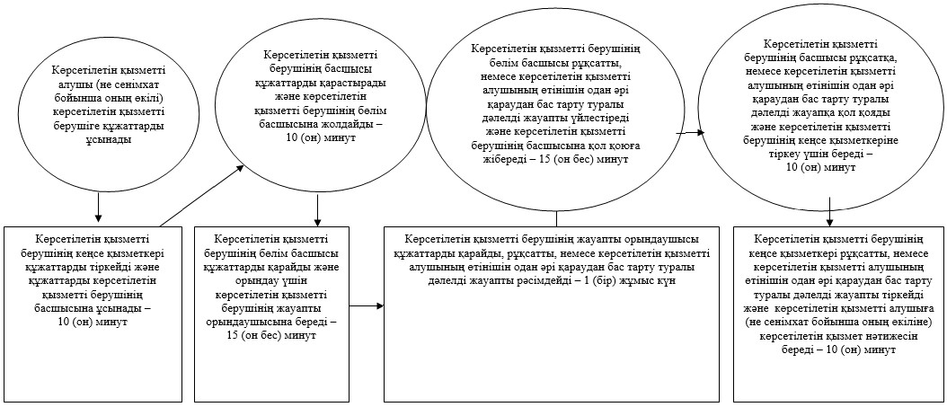

|  |  |
| --- | --- |
|  | "Орман ресурстары, сауықтыру, рекреациялық, тарихи-мәдени, туристік және спорттық мақсаттар; аңшылық шаруашылығының мұқтаждықтары; жанама орман пайдалану үшін ұзақ мерзімді орман пайдалануға берілген мемлекеттік орман қоры жерлерінде учаскелерді құрылыс объектілерін салуға пайдалануға рұқсат беру" мемлекеттік көрсетілетін қызмет регламентіне 2-қосымша |

**Көрсетілетін қызметті беруші арқылы мемлекеттік қызмет көрсету кезінде жұмылдырылған ақпараттық жүйелердің функционалдық өзара әрекет ету диаграммасы**

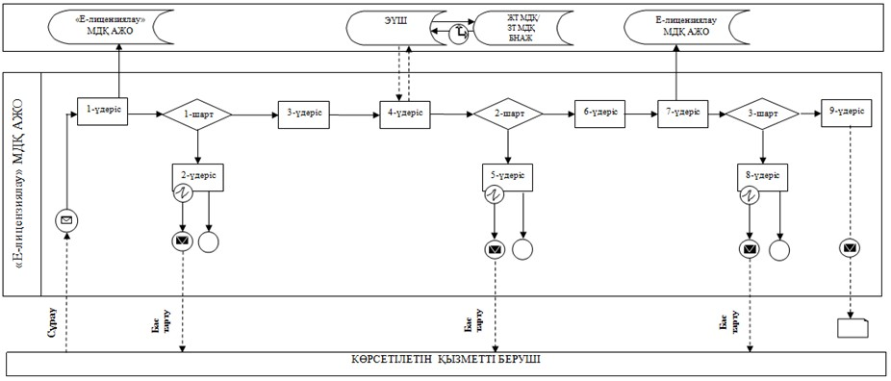

|  |  |
| --- | --- |
|  | "Орман ресурстары, сауықтыру, рекреациялық, тарихи-мәдени, туристік және спорттық мақсаттар; аңшылық шаруашылығының мұқтаждықтары; жанама орман пайдалану үшін ұзақ мерзімді орман пайдалануға берілген мемлекеттік орман қоры жерлерінде учаскелерді құрылыс объектілерін салуға пайдалануға рұқсат беру" мемлекеттік көрсетілетін қызмет регламентіне 3-қосымша |

**Портал арқылы мемлекеттік қызмет көрсету кезіндегі жұмылдырылған ақпараттық жүйелердің функционалдық өзара әрекет ету диаграммасы**

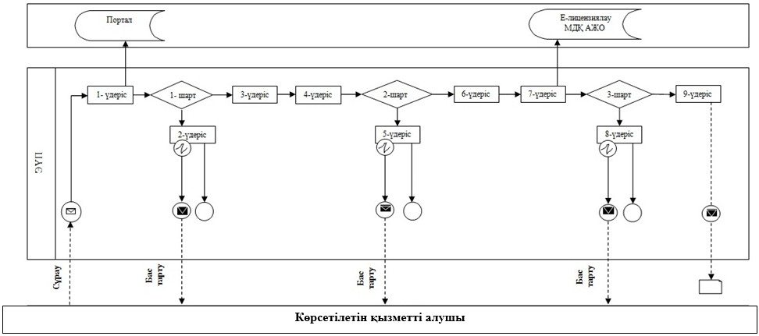

      Шартты белгілер

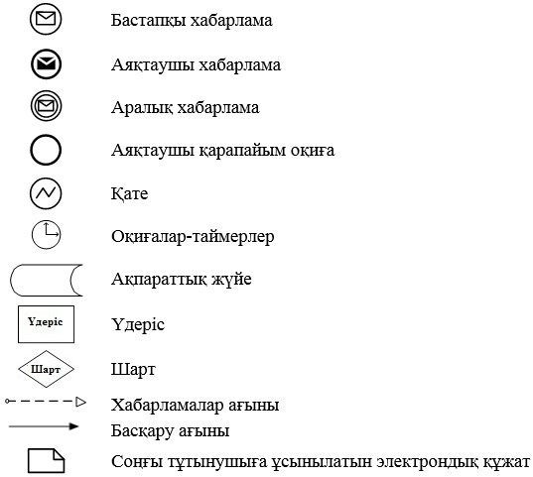

|  |  |
| --- | --- |
|  | "Орман ресурстары, сауықтыру, рекреациялық, тарихи-мәдени, туристік және спорттық мақсаттар; аңшылық шаруашылығының мұқтаждықтары; жанама орман пайдалану үшін ұзақ мерзімді орман пайдалануға берілген мемлекеттік орман қоры жерлерінде учаскелерді құрылыс объектілерін салуға пайдалануға рұқсат беру" мемлекеттік көрсетілетін қызмет регламентіне 4-қосымша |

**"Орман ресурстары, сауықтыру, рекреациялық, тарихи-мәдени, туристік және спорттық мақсаттар; аңшылық шаруашылығының мұқтаждықтары; жанама орман пайдалану үшін ұзақ мерзімді орман пайдалануға берілген мемлекеттік орман қоры жерлерінде учаскелерді құрылыс объектілерін салуға пайдалануға рұқсат беру" мемлекеттік қызмет көрсетудің бизнес-процесстерінің анықтамасы**

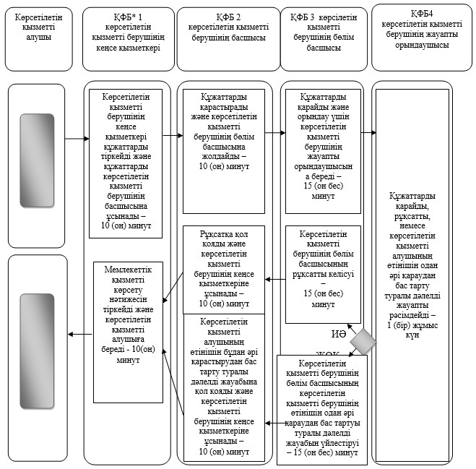

      *ҚФБ – құрылымдық-функционалдық бірлік: көрсетілетін қызметті берушінің құрылымдық бөлімшелерінің (қызметкерлерінің), Мемлекеттік корпорацияның, "электрондық үкiметтiң" веб-порталының өзара әрекеттесуі



© 2012. Қазақстан Республикасы Әділет министрлігінің «Қазақстан Республикасының Заңнама және құқықтық ақпарат институты» ШЖҚ РМК